



Summer Center

**Requirement Analysis Document**

# Top manager

| **Professore** |
| --- |
| **Prof. De Lucia Andrea** |

# Partecipanti

| **Cognome** | **Nome** | **Matricola** |
| --- | --- | --- |
| **Dalia** | Antonio | 0512106118 |
| **Donnarumma** | Gerardo | 0512106064 |
| **Esposito** | Vincenzo | 0512106070 |

Sommario

Top manager 2

Partecipanti 2

Storico delle versioni 2

Introduzione 4

Scopo del sistema 4

Obiettivi del sistema 4

Sistema proposto 4

Requisiti funzionali 5

Requisiti non funzionali 7

Gerarchie di utenti 8

Glossario 9

System models 13

Scenarios 13

Use Case Models 29

UCD_GestioneRegistrazione: 29

UCD_GestioneAutenticazione: 31

UCD_GestioneAccount: 33

UCD_GestionePrenotazione: 38

User interface: navigational paths and screen mock ups 43

# Introduzione

## Scopo del sistema

La nostra proposta si basa sulla realizzazione di una web application “Summer Center” volto all’automatizzazione della compilazione dei moduli riguardanti i genitori, i bambini, le prenotazioni e alla gestione della segreteria per risolvere i problemi dell’errata compilazione dei moduli e del sistema di pagamento.

Inoltre, servirà un sistema che permetterà facilmente l’iterazione tra segreteria e genitori in quest’unica piattaforma.

## Obiettivi del sistema

L’applicazione permetterà:

* al genitore di accedere ad un’apposita dashboard dove potrà visualizzare tutti i dettagli dei moduli propri, dei bambini e della prenotazione;
* al genitore di compilare gli appositi moduli anagrafici e informativi riguardanti il genitore stesso e i bambini;
* al genitore la registrazione della prenotazione dei bambini al centro tramite un sistema di pagamento associato;
* un interscambio di messaggistica tra segreteria e genitore al fine di risolvere i problemi legati alla prenotazione e al completamento di essa (help desk);
* alla segreteria di controllare gli appositi moduli di prenotazione e alla comunicazione con il genitore tramite help desk;
* al responsabile di controllare tutto il sistema di prenotazioni (informazioni economiche e amministrative) tramite un’apposita sezione.

## Sistema proposto

Summer Center è una web application che deve essere progettata per rispondere efficacemente alle esigenze degli utenti finali, quali: genitori, segreteria e responsabile.

Essa dovrà semplificare il sistema di modulistica, prenotazione, pagamento, interscambio tra segreteria e genitore e efficace gestione della segreteria da parte del responsabile.

## Requisiti funzionali

SummerCenter prevede tre utenti principali:

* **Genitore:** accede al sistema per effettuare l’iscrizione del proprio figlio al centro estivo.
* **Segretario:** è un utente iscritto al sistema dal responsabile. Egli può effettuare le seguenti azioni: valutare una prenotazione, aggiungere note alla stessa, scegliere il rimborso per una prenotazione annullata e controllare la prenotazione tramite il Qr Code che esibirà l’utente al momento dell’accesso al centro.
* **Responsabile:** supervisiona l’intero sistema, si occupa della registrazione di un nuovo segretario e può visualizzare l’andamento economico del centro.

**RF 1 - Registrazione**

* RF 1.0:

Quando il genitore vuole accedere per la prima volta al sistema, Summer Center deve permettere la registrazione dell'account e la verifica dell’account, per poter effettuare successivamente l'accesso al sistema stesso.

* RF 1.1:

Quando il responsabile vuole attivare un segretario, il sistema deve permettere la registrazione del segretario da parte del responsabile.

**RF 2 - Login**

* RF 2.0:

Quando il responsabile o il genitore o il segretario vogliono accedere alle proprie dashboard, il sistema deve permettere l'accesso tramite e-mail e password.

**RF 3 - Dashboard**

* RF 3.0:

Il sistema deve permettere la visualizzazione di dashboard e funzionalità diverse in base all'utente loggato.

**RF 4 - Genitore**

* RF 4.0:

Il genitore può effettuare una prenotazione solo dopo aver compilato i propri dati personali obbligatori e dopo aver iscritto almeno un bambino al sistema.

* RF 4.1:   
  Il genitore può effettuare il pagamento della prenotazione tramite un metodo di pagamento (ancora da stabilire in questa fase).
* RF 4.2:   
  Il genitore può effettuare la prenotazione selezionando una o più settimane (la settimana va dal lunedì al venerdì) dei mesi che vanno da Maggio a Settembre.
* RF 4.3:   
  Il genitore può modificare i propri dati personali, ma solo quelli riportati nel mockup.
* RF 4.4:   
  Il genitore può iscrivere uno o più bambini al sistema.
* RF 4.5:   
  Il genitore può modificare alcuni dati dei bambini.
* RF 4.4:   
  Il genitore può eliminare i bambini iscritti al sistema.
* RF 4.5:   
  Il genitore può visualizzare tutte le prenotazioni da lui effettuate.
* RF 4.6:   
  Il genitore può visualizzare i dettagli di una singola prenotazione.
* RF 4.7:   
  Il genitore può disdire una prenotazione.
* RF 4.7:   
  Il genitore visualizzare e aggiungere note ad una prenotazione.
* RF 4.8:  
  Il genitore può cambiare la password per i suoi prossimi accessi.

**RF 5 – Segretario**

* RF 5.0:   
  Il segretario può visualizzare tutte le prenotazioni effettuate dai genitori.
* RF 5.1:   
  Il segretario può visualizzare i dettagli di una singola prenotazione.
* RF 5.2:   
  Il segretario può scegliere la percentuale di rimborso da attribuire ad una prenotazione disdetta.
* RF 5.3:   
  Il segretario può controllare la validità della prenotazione mostrando al sistema il QR Code associato alla prenotazione.
* RF 5.4:  
  Il segretario deve obbligatoriamente cambiare password al primo accesso al sistema.
* RF 5.5:  
  Il segretario può cambiare la password per i suoi prossimi accessi.

**RF 6 – Responsabile**

* RF 6.0:   
  Il responsabile può registrare segretari al sistema.
* RF 6.1:   
  Il responsabile può visualizzare l’andamento delle prenotazioni del centro attraverso grafici e calcoli statistici.
* RF 6.2:  
  Il responsabile può cambiare la password per i suoi prossimi accessi.

## Requisiti non funzionali

Usability

* RNF 1.0:

Il sistema deve mostrare tramite suggerimenti i passi necessari da compiere, per poter completare in modo opportuno la prenotazione al centro estivo. È opportuno far uso di sezioni separate con icone e colori differenti, per i vari moduli da compilare da parte del genitore.

Reliability

* RNF 2.0:

Il sistema deve realizzare il controllo di tutti gli input per evitare l’inconsistenza dei dati.

* RNF 2.1:

Il sistema deve essere distribuito su vari server per poter essere sempre disponibile in caso di guasti.

* RNF 2.2:

Il sistema deve essere in grado di supportare attacchi di SQL Injection.

* RNF 2.3:

Il sistema deve implementare il protocollo HTTPS per una comunicazione sicura.

Supportability

* RNF 3.0:

Il sistema deve essere in grado di supportare l'aggiunta di nuove funzionalità, come ad esempio l'aggiunta di altri moduli di compilazione da parte dei genitori.

* RNF 3.1:

Il sistema può essere trasferito su vari server.

Performance

* RNF 4.0:

Il sistema deve rispondere alle iterazioni con i vari utenti in un tempo di risposta non superiore a 3 secondi.

Implementation

* RNF 5.0:

Il sistema essendo una web application, permette lo scambio http client/server.

* RNF 5.1:

Il sistema deve rispettare l’architettura three-tier.

## Gerarchie di utenti

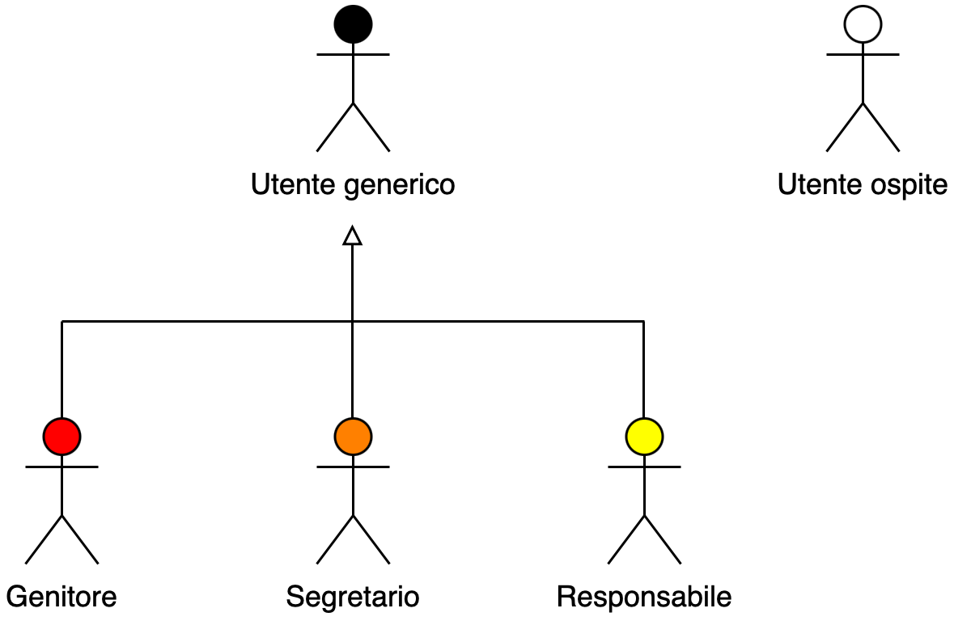

## Glossario

1. Form registrazione

|  |  |  |  |
| --- | --- | --- | --- |
| Denominazione | Formato | Messaggio d’errore | Obbligatorietà |
| Nome | Stringa composta da caratteri alfabetici | Campo obbligatorio | Si |
| Cognome | Stringa composta da caratteri alfabetici | Campo obbligatorio | Si |
| E-mail | Stringa composta da caratteri alfanumerici, una @ e un dominio | E-mail già presente | Si |
| Codice Fiscale | Stringa alfanumerica di lunghezza fissa | Codice Fiscale già presente | Si |
| Data di nascita | GG-MM-AAAA | Campo obbligatorio | Si |
| Genere | Carattere del tipo: M, F | Campo obbligatorio | Si |
| Password | Stringa alfanumerica composta da almeno 8 caratteri, con almeno una lettera maiuscola ed un carattere speciale | Campo obbligatorio | Si |
| Conferma password | Deve essere uguale alla Password | Campo obbligatorio | Si |

1. Form inserimento dati personali

|  |  |  |  |
| --- | --- | --- | --- |
| Denominazione | Formato | Messaggio d’errore | Obbligatorietà |
| Luogo di nascita | Stringa composta da caratteri alfabetici | Campo obbligatorio | Si |
| Indirizzo | Stringa composta da caratteri alfanumerici | Campo obbligatorio | Si |
| CAP | Intero composto da 5 numeri | Campo obbligatorio | Si |
| Professione | Stringa composta da caratteri alfabetici |  | No |
| Numero tel1 | Intero composto da 10 numeri | Campo obbligatorio | Si |
| Numero tel2 | Interno composto da 10 numeri |  | No |
| Documento di identità | Allegato del tipo: .pdf | Campo obbligatorio | Si |
| Consenso informativa | Flag | Campo obbligatorio | Si |
| Consenso immagini/video | Flag |  | No |
| Delega ad altro responsabile | Stringa composta da caratteri alfabetici |  | No |
| Info nucleo familiare | Campo di testo |  | No |

1. Form iscrizione bambino

|  |  |  |  |
| --- | --- | --- | --- |
| Denominazione | Formato | Messaggio d’errore | Obbligatorietà |
| Nome | Stringa composta da caratteri alfabetici | Campo obbligatorio | Si |
| Cognome | Stringa composta da caratteri alfabetici | Campo obbligatorio | Si |
| Data di nascita | GG-MM-AAAA | Campo obbligatorio | Si |
| Luogo di nascita | Stringa composta da caratteri alfabetici | Campo obbligatorio | Si |
| Codice Fiscale | Stringa alfanumerica di lunghezza fissa | Codice Fiscale già presente | Si |
| Taglia indumenti | Carattere del tipo: S, M, L |  | No |
| Disabilità | Flag | Campo obbligatorio | Si |
| Esigenze alimentari | Flag | Campo obbligatorio | Si |
| Ausilio materiale galleggiante | Flag | Campo obbligatorio | Si |
| Documento d’identità | Allegato del tipo: .pdf | Campo obbligatorio | Si |
| Certificato medico | Allegato del tipo: .pdf | Campo obbligatorio | Si |
| Farmaci | Campo di testo |  | No |
| Allergie/esigenze alimentari | Campo di testo |  | No |

1. Form prenotazione

|  |  |  |  |
| --- | --- | --- | --- |
| Denominazione | Formato | Messaggio d’errore | Obbligatorietà |
| Seleziona bambini | Lista di stringhe | Campo obbligatorio | Si |
| Tipo di soggiorno | Stringa | Campo obbligatorio | Si |
| Servizio di ristorazione | Flag | Campo obbligatorio | Si |
| Servizio sportivo | Flag | Campo obbligatorio | Si |
| Seleziona periodo | Date | Campo obbligatorio | Si |
| Note | Stringa composta da caratteri alfabetici |  | No |

1. Form inserimento carta

|  |  |  |  |
| --- | --- | --- | --- |
| Denominazione | Formato | Messaggio d’errore | Obbligatorietà |
| Numero della carta | Numero di 16 cifre | Campo obbligatorio | Si |
| Nome sulla carta | Stringa | Campo obbligatorio | Si |
| Data di scadenza | Data dal formato MM/AAAA | Campo obbligatorio | Si |

# System models

## Scenarios

|  |  |
| --- | --- |
| Nome dello  scenario | Registrazione |
| Istanze degli attori  partecipanti | Mario Rossi: Genitore |
| Flusso degli eventi | 1. Mario vuole accedere alla piattaforma digita nel browser <https://summercenter.it>. 2. Il sistema gli mostra una pagina in cui Mario potrà effettuare o il login o la registrazione. 3. Poiché è la prima volta che accede al sistema, Mario clicca sul bottone di registrazione. 4. sistema gli mostra il modulo per poter effettuare la registrazione. 5. Mario inserisce i dati personali all’interno del modulo: 6. Mario clicca sul bottone “Registrati”. 7. Il sistema controlla che:  - i dati obbligatori siano stati inseriti (*); - l’e-mail non sia già esistente nel sistema; - il codice fiscale non sia già esistente nel sistema. 8. I controlli sono corretti e il sistema lo registra come utente non attivo. 9. Il sistema invia una email all’indirizzo [mred@gmail.com](mailto:mred@gmail.com) con un link di attivazione. 10. Il sistema mostra una pagina in cui è presente il messaggio “Vai sulla tua casella di posta elettronica, controlla l’email inviata e clicca sul link per attivare l’account!”. 11. L’utente si reca sul sistema tramite il link inviato. 12. Il sistema controlla che: - il codice di attivazione sia valido; - il codice di attivazione non sia scaduto (cioè che l’utente non si sia recato al sistema tramite il link di attivazione dopo 30 minuti). 13. Il sistema registra l’utente [mred@gmail.com](mailto:mred@gmail.com) come utente attivo. |

|  |  |
| --- | --- |
| Nome dello scenario | Login |
| Istanze degli attori Partecipanti | Matteo Remo: Utente generico |
| Flusso degli eventi | 1. Matteo accede al sistema digitando nella barra di ricerca del suo browser il link [https://summercenter.it](https://summercenter.it/). 2. Il sistema mostra un modulo con i campi di testo e-mail e password ed un pulsante per accedere al sistema. 3. Matteo inserisce nel campo e-mail [matteoremo@gmail.com](mailto:matteoremo@gmail.com) e nel campo password “Matteo09”. 4. Il sistema controlla che:  * i campi siano valorizzati correttamente; * l’e-mail sia presente nel sistema; * la password sia associata all’email; * l’account sia attivo (cioè che l’utente ha verificato dopo la registrazione, l’account).  1. Il sistema indirizza Matteo alla sua dashboard personale. |

|  |  |
| --- | --- |
| Nome dello scenario | InserimentoDatiGenitore |
| Istanze degli attori Partecipanti | Mario Rossi: Genitore |
| Flusso degli eventi | 1. Mario si trova all’interno della sua area personale. 2. Il sistema si presenta in questo modo: 3. Mario clicca sul bottone “Prenota”. 4. Il sistema avvisa Mario che non può effettuare la prenotazione perché non ha inserito tutti i suoi dati e non ha nessun bambino registrato al sistema. 5. Mario clicca sul bottone “Altri dati” presente nella sezione “I propri dati”. 6. Il sistema mostra un modulo per l’inserimento dei dati personali. 7. Mario inserisce i dati personali all’interno del modulo:      1. Mario clicca sul bottone “Invia”. 2. Il sistema controlla che i dati obbligatori siano stati inseriti (*) e che siano corretti. 3. I controlli sono corretti, il sistema salva i dati di Mario e lo reindirizza nella pagina “I propri dati” mostrando tutti i suoi dati aggiornati. |

|  |  |
| --- | --- |
| Nome dello scenario | IscrizioneBambino |
| Istanze degli attori Partecipanti | Mario Rossi: Genitore  Gianluca Rossi: Bambino |
| Flusso degli eventi | 1. Mario torna nella sua area personale cliccando sull’apposita sezione del menù “Area personale”. 2. Mario clicca sul bottone “Prenota”. 3. Il sistema avvisa Mario che non può effettuare la prenotazione perché non ha nessun bambino registrato al sistema e gli consiglia di registrare almeno un bambino cliccando sull’apposita sezione del menù “Bambini”. 4. Mario apre il menù e clicca sulla sezione “Bambini”. 5. Il sistema mostrerà una griglia vuota:Immagine che contiene tavolo     Descrizione generata automaticamente 6. Mario preme sull’icona + in alto a destra. 7. Il sistema gli mostra il modulo per inserire i dati del bambino:      1. Mario clicca sul bottone “Invia”. 2. Il sistema controlla che i dati obbligatori siano stati inseriti (*) e che siano corretti. 3. I controlli sono corretti, il sistema salva i dati di Gianluca Rossi e mostra la pagina “Bambini” con i relativi aggiornamenti. 4. Il sistema mostra la griglia aggiornata:Immagine che contiene tavolo     Descrizione generata automaticamente |

|  |  |
| --- | --- |
| Nome dello scenario | Prenotazione |
| Istanze degli attori Partecipanti | Mario Rossi: Genitore  Sistema di pagamento esterno:  un sistema di pagamento in base alla modalità di pagamento scelta dall’utente, con cui s’interfaccia il Sistema per effettuare il pagamento della prenotazione |
| Flusso degli eventi | 1. Mario si trova nella sua area personale e vuole poter prenotare il proprio figlio al centro estivo. 2. Mario clicca sul bottone “Prenota”. 3. Il sistema controlla che tutti i dati di Mario siano registrati e che Mario abbiamo registrato almeno un bambino. 4. Il controllo è verificato con successo. 5. Il sistema mostra un modulo per l’inserimento della prenotazione: 6. Mario inserisce i dati all’interno del modulo: 7. Mario clicca sul bottone “Prenota”. 8. Il sistema controlla i bambini selezionati nella prenotazione e trova “Gianluca Rossi”. Attraverso i dati di Gianluca Rossi inviati da Mario Rossi tramite l’apposito modulo prima della prenotazione, riesce a stabilire il prezzo della prenotazione attraverso i seguenti controlli: - E’ affetto da disabilità? No, il prezzo resta invariato. - Ha esigenze alimentari? No, il prezzo resta invariato. - Ha bisogno di materiale galleggiante? Sì, al prezzo finale è aggiunta la somma di 10 euro. Inoltre effettua i seguenti controlli nella prenotazione precedentemente effettuata: - Il servizio è “Part-time” o “Full-time”? E’ “Part-time”, allora il prezzo è di 100 euro settimanali.   Infine il sistema effettua tale calcolo (100*1)+10per un totale della prenotazione di 110 euro.   1. Il sistema mostra una modale con il seguente messaggio “Il prezzo è di 110 euro. Sei sicuro di voler confermare la prenotazione?” e due scelte “Annulla” o “Conferma”. 2. Mario sceglie “Conferma”. 3. Il sistema si collega al sistema di pagamento esterno fornendogli i dettagli sul conto del centro e il prezzo della prenotazione. 4. Mario s’interfaccia con il sistema di pagamento esterno. 5. Il sistema di pagamento esterno torna al sistema esito positivo sul pagamento. 6. Il sistema registra la prenotazione. 7. Il sistema associa una QR Code alla prenotazione. 8. Il sistema indirizza Mario nella sua dashboard. |

|  |  |
| --- | --- |
| Nome dello scenario | DisdettaPrenotazione |
| Istanze degli attori Partecipanti | Mario Rossi: Genitore |
| Flusso degli eventi | 1. Mario apre il menù e clicca sulla sezione “Prenotazioni”. 2. Il sistema gli mostra la seguente pagina: 3. Mario clicca sull’icona dei tre puntini verticali vicino alla prenotazione con codice CP01. 4. Il sistema gli mostra il seguente menù: 5. Il sistema mostra: 6. Mario sceglie “SI”. 7. Il sistema disdice la prenotazione con codice CP01. |

|  |  |
| --- | --- |
| Nome dello scenario | AggiungiNota |
| Istanze degli attori Partecipanti | Mario Rossi: Genitore |
| Flusso degli eventi | 1. Mario si trova sulla pagina delle “Prenotazioni” e dopo aver disdetto la prenotazione vuole aggiungere una nota cliccando sul bubble delle note sulla prenotazione con codice CP01. 2. Il sistema gli mostra la seguente modale: 3. Mario inserisce il messaggio “Ho disdetto la prenotazione per motivi familiari, spero non sia un problema ricevere il rimborso.” e clicca sull’icona per inviare la nota. 4. Il sistema aggiorna le note relative alla prenotazione CP01: |

|  |  |
| --- | --- |
| Nome dello scenario | SceltaRimborso |
| Istanze degli attori Partecipanti | Mario Rossi: Genitore  Luigi Verdi: Segretario |
| Flusso degli eventi | 1. Luigi apre il menù e clicca sulla sezione “Prenotazioni”. 2. Il sistema mostra la pagina con tutte le prenotazioni: 3. Luigi vede che c’è la prenotazione di Mario Rossi con una disdetta. 4. Luigi clicca sull’icona dei tre puntini verticali vicino alla prenotazione con codice CP01. 5. Il sistema mostra: 6. Luigi inserisce “50%” e clicca su “Invia”. 7. Il sistema aggiorna la percentuale di rimborso. |

|  |  |
| --- | --- |
| Nome dello scenario | AggiungiNota |
| Istanze degli attori Partecipanti | Luigi Verdi: Segretario |
| Flusso degli eventi | 1. Luigi si trova sulla pagina delle “Prenotazioni” e dopo aver effettuato il rimborso alla prenotazione vuole aggiungere una nota cliccando sul bubble delle note sulla prenotazioni con codice CP01. 2. Il sistema gli mostra la seguente modale: 3. Luigi legge la nota aggiunta da Mario, inserisce il messaggio “Viste le politiche del centro le è stato effettuato un rimborso del 50%..” e clicca sull’icona per inviare la nota. 4. Il sistema aggiorna le note relative alla prenotazione CP01: |

|  |  |
| --- | --- |
| Nome dello scenario | ControlloPrenotazioneQRCode |
| Istanze degli attori Partecipanti | Luigi Verdi: Segretario |
| Flusso degli eventi | 1. Luigi apre il menù e clicca sulla sezione “Controlla QR Code”. 2. Il sistema mostra una pagina contenente una schermata che permette di mostrare il QR Code tramite webcam o di poter caricare il QR Code come immagine. 3. Luigi mostra il QR Code tramite la webcam. 4. Il sistema decodifica il QR Code. 5. Il sistema cerca la prenotazione associata al QR Code. 6. Il sistema mostra la notifica: “Il QR Code è associata alla prenotazione CP01. La prenotazione è valida”. |

|  |  |
| --- | --- |
| Nome dello scenario | ControlloAndamentoCentro |
| Istanze degli attori Partecipanti | Guido Guida: Responsabile |
| Flusso degli eventi | 1. Guido entra nella sua dashboard per controllare l’andamento delle prenotazioni del centro estivo. 2. Guido apre il menù e clicca sulla sezione “Controlla andamento centro”. 3. Il sistema mostra: |

|  |  |
| --- | --- |
| Nome dello scenario | RegistrazioneSegretario |
| Istanze degli attori Partecipanti | Guido Guida: Responsabile |
| Flusso degli eventi | 1. Guido apre il menù e clicca sulla sezione “Registra segretario”. 2. Il sistema gli mostra un modulo dove poter inserire i dati necessari alla registrazione del segretario. 3. Guido compila il modulo e invia i dati. 4. Il sistema controlla:    * i campi obbligatori (*);    * che l’email non sia già presente nel sistema ;    * che il codice fiscale non sia già presente nel sistema. 5. Il sistema ha verifica con successo i controlli e registra il segretario. |

## Use Case Models

### UCD_GestioneRegistrazione:

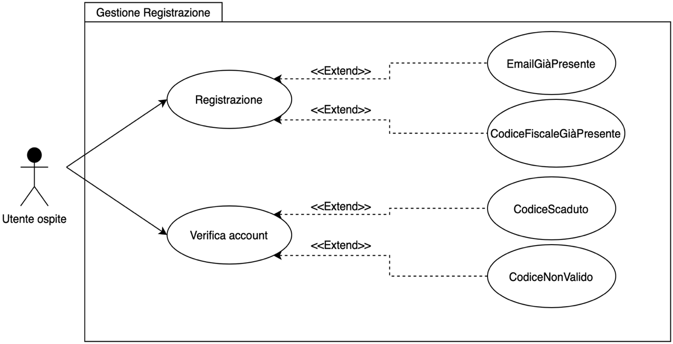

1. **UC_Registrazione:**

|  |  |
| --- | --- |
| Nome | Registrazione |
| Attori | Utente ospite |
| Condizione d’entrata | L’utente ospite raggiunge il sistema tramite l’url e accede alla funzionalità di Registrazione. |
| Flusso d’eventi | 1. Il sistema mostra una pagina contenente un modulo per l’inserimento di e-mail, password, conferma password, nome, cognome, codice fiscale, data di nascita, genere (Vedi mock-up 1.1). 2. L’utente ospite riempie i campi e invia il modulo. 3. Il sistema verifica i dati. 4. Il sistema registra l’account come non attivo. 5. Il sistema invia un link di attivazione all’email con cui l’utente ha deciso di registrarsi. |
| Condizione d’uscita | Il sistema indirizza l’utente ospite in una pagina in cui compare il messaggio “Vai sulla tua casella di posta elettronica, controlla l’email inviata e clicca sul link per attivare l’account!”(Mockup 2.2). |
| Eccezione EmailGiàPresente | Al passo 4 se l’e-mail inserita è già presente nel sistema, il sistema mostra il messaggio d’errore “Email già presente” e non registra il genitore. |
| Eccezione CodiceFiscaleGiàPresente | Al passo 6 se il codice fiscale è già presente nel sistema, esso mostra il messaggio d’errore “Codice fiscale già presente” e non registra il genitore. |

1. **UC_VerificaAccount:**

|  |  |
| --- | --- |
| Nome | VerificaAccount |
| Attori | Utente ospite |
| Condizione d’entrata | L’utente ospite ha raggiunto il sistema tramite il link presente nella sua casella di posta elettronica. |
| Flusso d’eventi | 1. Il sistema controlla se il codice non è scaduto. 2. Il sistema controlla se il codice è valido. |
| Condizione d’uscita | Il sistema indirizza l’utente nella pagina di login. |
| Eccezione CodiceScaduto | Al passo 1 se l’utente ospite ha raggiunto il sistema tramite il link di verifica dopo 30 minuti allora il sistema mostra una pagina con il messaggio “Il codice di attivazione è scaduto”. |
| Eccezione CodiceNonValido | Al passo 2 se il codice non è valido allora il sistema mostra una pagina con il messaggio d’errore: “Il codice di attivazione non è valido”. |

### UCD_GestioneAutenticazione:

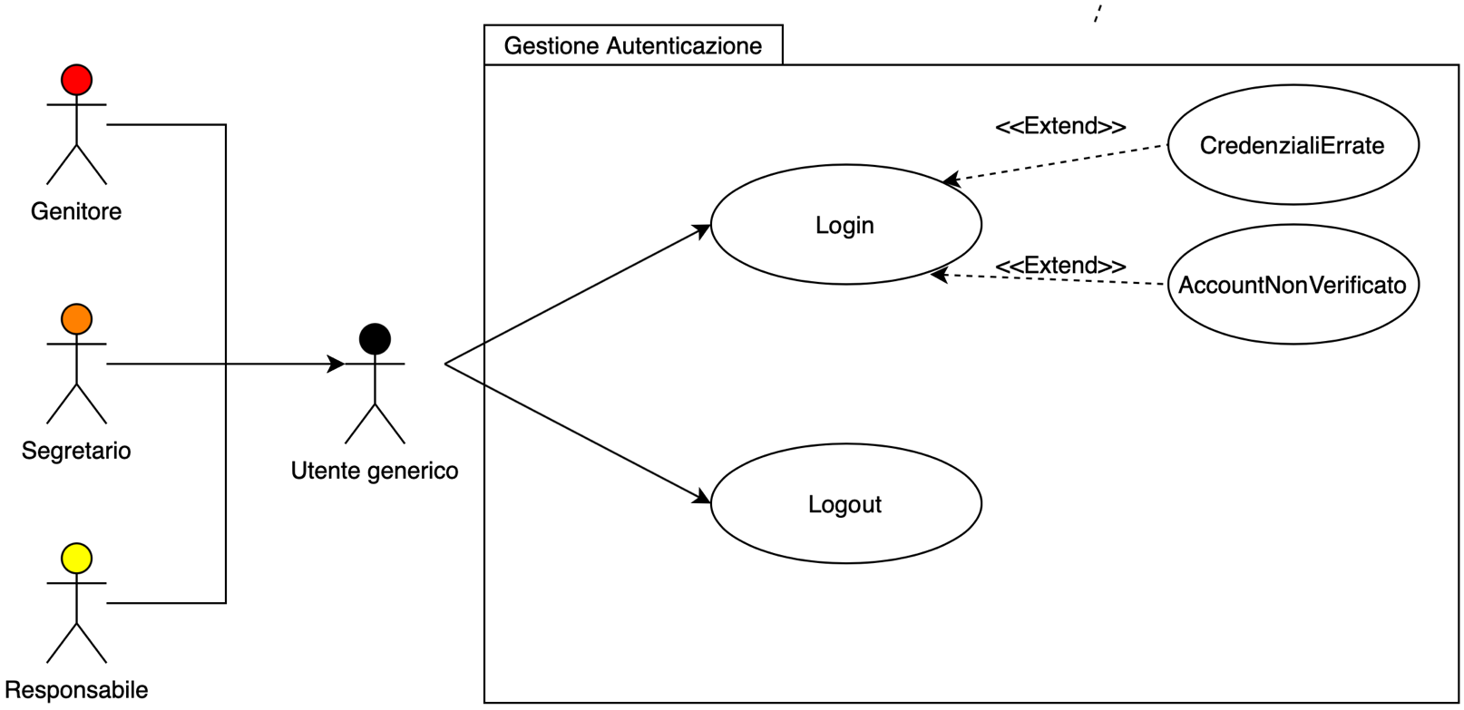

1. **UC_Login:**

|  |  |
| --- | --- |
| Nome | Login |
| Attori | Utente generico |
| Condizione d’entrata | L’utente generico raggiunge il sistema tramite l’url. |
| Flusso d’eventi | 1. Il sistema mostra una pagina contenente un modulo per l’inserimento di e-mail e password(Mockup 1.1). 2. L’utente generico riempie i campi ed effettua l’accesso. 3. Il sistema verifica le credenziali. 4. Il sistema indirizza l’utente alla dashboard personale. |
| Condizione d’uscita | L’utente generico accede alla propria dashboard. |
| Eccezione CredenzialiErrate | Al passo 3 se l’e-mail non è presente nel sistema oppure se l’e-mail è esistente, ma la password non è associata all’email allora il sistema mostra il messaggio d’errore “Credenziali errate” sulla pagina di login. |
| Eccezione  AccountNonVerificato | Al passo 3 se l’account non è stato verificato, il sistema mostra il messaggio di errore “Account non verificato” sulla pagina di login. |

1. **UC_Logout:**

|  |  |
| --- | --- |
| Nome | Logout |
| Attori | Utente generico |
| Condizione d’entrata | L’utente generico è autenticato. |
| Flusso d’eventi | 1. L’utente generico accede alla funzionalità di Logout. 2. Il sistema effettua il logout indirizzando l’utente generico alla pagina di login. |
| Condizione d’uscita | Il sistema indirizza l’utente generico alla pagina di login. |

### UCD_GestioneAccount:

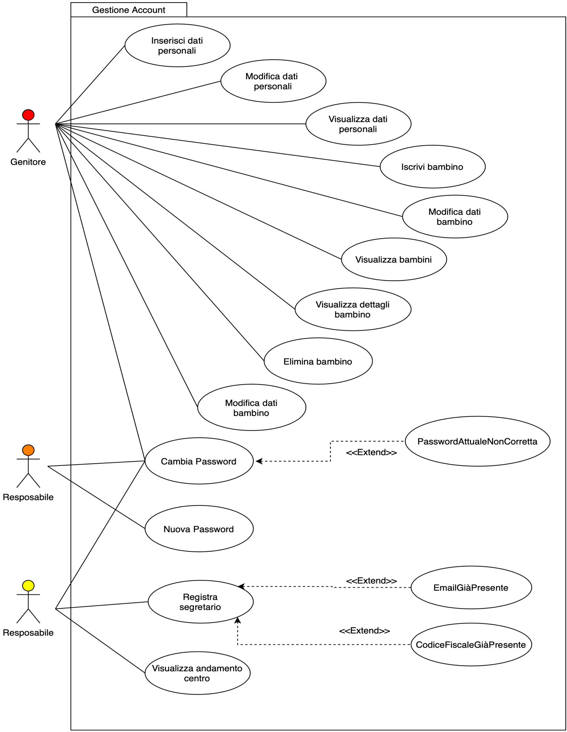

1. **UC_VisualizzaBambini:**

|  |  |
| --- | --- |
| Nome | VisualizzaBambini |
| Attori | Genitore |
| Condizione d’entrata | Il genitore si trova nella dashboard personale. |
| Flusso d’eventi | 1. Il genitore accede alla funzionalità “Bambini” (Mockup 2.3). |
| Condizione d’uscita | Il sistema mostra i bambini che il genitore ha iscritti al sistema. |

1. **UC_VisualizzaDettagliBambino:**

|  |  |
| --- | --- |
| Nome | VisualizzaDettagliBambino |
| Attori | Genitore |
| Condizione d’entrata | Il genitore si trova sulla pagina dei bambini.(Mockup 2.8) |
| Flusso d’eventi | 1. Il genitore seleziona la funzionalità “Visualizza dettagli” su un bambino(Mockup 2.12). |
| Condizione d’uscita | Il sistema indirizza alla pagina del singolo bambino(Mockup 2.15). |

1. **UC_IscriviBambino:**

|  |  |
| --- | --- |
| Nome | IscriviBambino |
| Attori | Genitore |
| Condizione d’entrata | Il genitore si trova nella propria dashboard. |
| Flusso di eventi | 1. Il genitore seleziona la funzionalità “Iscrivi bambino” 2. Il sistema mostra il modulo (vedi mockup 2.9). 3. Il genitore compila il modulo e l’invia |
| Condizione d’uscita | Il sistema registra il bambino. |

1. **UC_ModificaDatiBambino:**

|  |  |
| --- | --- |
| Nome | ModificaDatiBambino |
| Attori | Genitore |
| Condizione d’entrata | Il genitore sulla pagina dove visualizza i bambini che ha iscritto. |
| Flusso di eventi | 1. Il genitore seleziona la funzionalità “Modifica” (Mockup 2.12) 2. Il sistema mostra il modulo con i campi modificabili(Mockup 2.13). 3. Il genitore compila il modulo e l’invia |
| Condizione d’uscita | Il sistema registra le modifiche al modulo. |

1. **UC_EliminaDatiBambino:**

|  |  |
| --- | --- |
| Nome | EliminaDatiBambino |
| Attori | Genitore |
| Condizione d’entrata | Il genitore sulla pagina dove visualizza i bambini che ha iscritto. |
| Flusso di eventi | 1. Il genitore seleziona la funzionalità “Elimina”(Mockup 2.12) 2. Il sistema mostra una modale di conferma (Mockup 2.14) 3. Il sistema elimina i dati relativi a quel bambino |
| Condizione d’uscita | Il sistema elimina i dati del bambino. |

1. **UC_InserimentoDatiGenitore:**

|  |  |
| --- | --- |
| Nome | InserimentoDatiGenitore |
| Attori | Genitore |
| Condizione d’entrata | Il genitore si trova sulla propria dashboard. |
| Flusso di eventi | 1. Il genitore seleziona la funzione “Concludi inserimento dati” 2. Il sistema mostra il modulo(Mockup 2.5) 3. Il genitore compila il modulo e l’invia |
| Condizione d’uscita | Il sistema registra i dati del genitore.(Mockup 2.6) |

1. **UC_ModificaDatiGenitore:**

|  |  |
| --- | --- |
| Nome | ModificaDatiGenitore |
| Attori | Genitore |
| Condizione d’entrata | Il genitore si trova nella sezione “I miei dati”. |
| Flusso di eventi | 1. Il genitore seleziona la funzione “Modifica dati” (Mockup 2.5) 2. Il sistema mostra il modulo con i campi modificabili (Mockup 2.7) 3. Il genitore compila il modulo e l’invia |
| Condizione d’uscita | Il sistema registra le modifiche al modulo. |

1. **UC_RegistraSegretario:**

|  |  |
| --- | --- |
| Nome | RegistraSegretario |
| Attori | Responsabile |
| Condizione d’entrata | Il responsabile si trova sulla pagina dove registrare il segretario. |
| Flusso d’eventi | 1. Il sistema mostra una pagina contenente un modulo per l’inserimento di e-mail, password, conferma password, nome, cognome, codice fiscale (Mockup 4.2). 2. Il responsabile riempie i campi e invia il modulo. 3. Il sistema verifica i dati. 4. Il sistema registra il segretario. |
| Condizione d’uscita | Il sistema registra il segretario. |
| Eccezione EmailGiàPresente | Al passo 3 se l’email inserita è già presente nel sistema, il sistema mostra il messaggio d’errore “Email già presente” e non registra il segretario. |
| Eccezione CodiceFiscaleGiàPresente | Al passo 4 se il codice fiscale è già presente nel sistema, esso mostra il messaggio d’errore “Codice fiscale già presente” e non registra il segretario. |

1. **UC_VisualizzaAndamentoCentro:**

|  |  |
| --- | --- |
| Nome | VisualizzaAndamentoCentro |
| Attori | Responsabile |
| Condizione d’entrata | Il responsabile si trova nella propria dashboard (Mockup 4.1). |
| Flusso d’eventi | 1. Il responsabile accede alla funzionalità “Controllo andamento centro” (Mockup 4.3). |
| Condizione d’uscita | Il sistema mostra una pagina contenente dei grafici sull’andamento delle prenotazioni e sulle entrate economiche del centro. |

1. **UC_NuovaPassword:**

|  |  |
| --- | --- |
| Nome | NuovaPassword |
| Attori | Segretario |
| Condizione d’entrata | Il segretario ha effetuato il login per la prima volta |
| Flusso d’eventi | 1. Il sistema mostra una pagina nella quale inserire e confermare la nuova password.(Mockup 3.6) 2. Il segretario inserisce la nuova password e conferma le modifiche. |
| Condizione d’uscita | Il sistema indirizza il segretario alla propria dashboard. |

1. **UC_CambiaPassword:**

|  |  |
| --- | --- |
| Nome | CambiaPassword |
| Attori | Utente generico |
| Condizione d’entrata | L’utente generico è nella propria dashboard |
| Flusso d’eventi | 1. Il sistema mostra una pagina nella quale inserire la vecchia password, la nuova password e la conferma di quest'ultima.(Mockup 2.25) 2. L'utente generico inserisce i dati e conferma le modifiche. 3. Il sistema controlla che la vecchia password sia corretta. |
| Condizione d’uscita | Il sistema indirizza l’utente generico alla propria dashboard. |
| Eccezione  VecchiaPasswordErrata | Al passo 3 se la vecchia password è errata il sistema mostra un messaggio di errore e non modifica la password. |

### UCD_GestionePrenotazione:

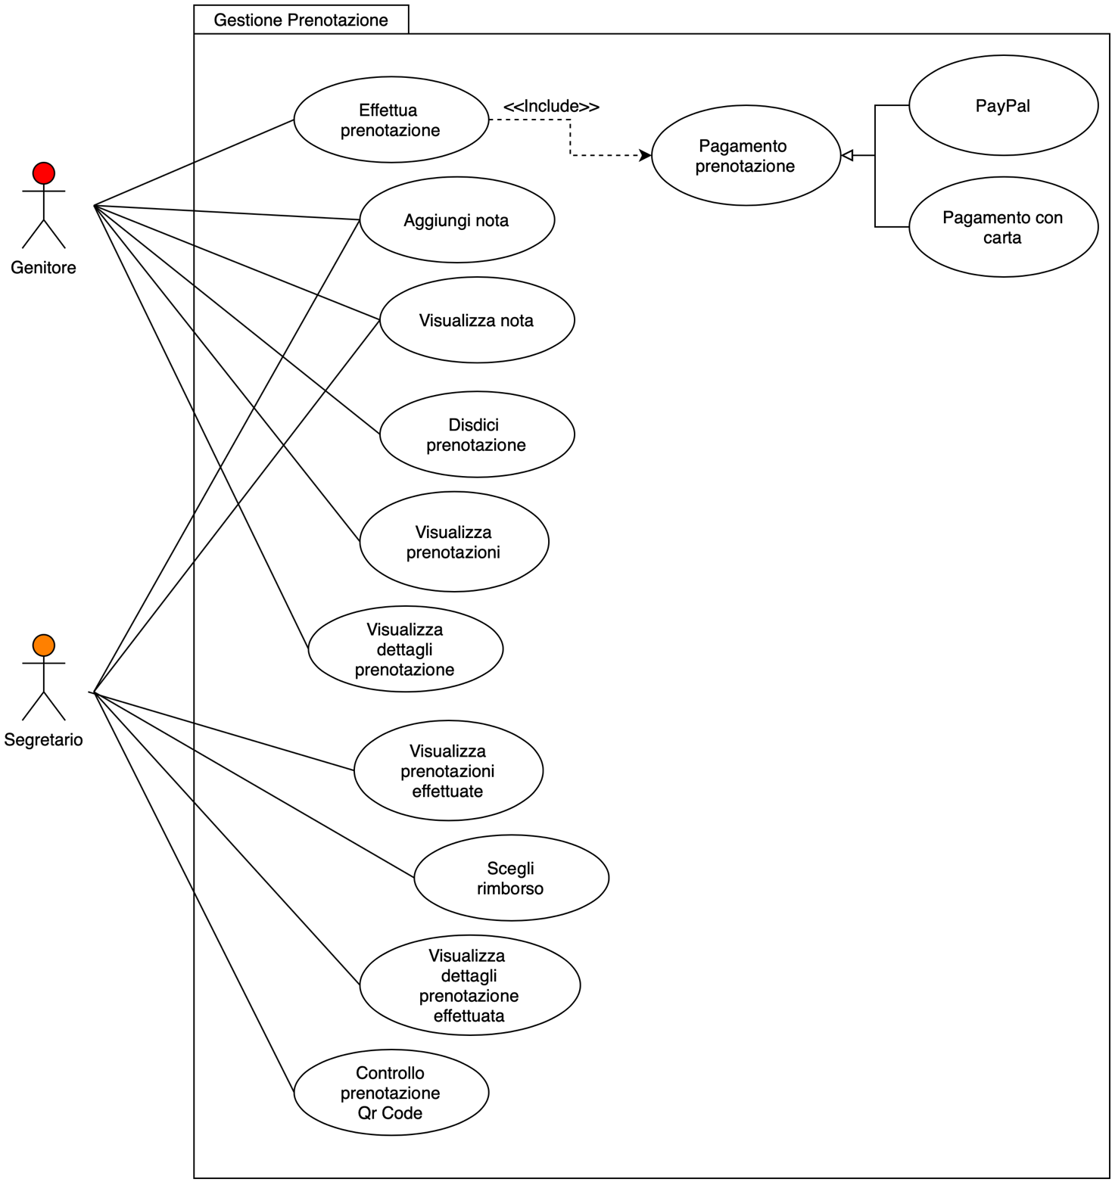

1. **UC_EffettuaPrenotazione:**

|  |  |
| --- | --- |
| Nome | EffettuaPrenotazione |
| Attore | Genitore |
| Condizione d’entrata | Il genitore si trova nella dashboard. |
| Flusso d’eventi | 1. Il genitore accede alla funzionalità “Effettua una prenotazione”. 2. Il sistema mostra il modulo per l’inserimento dei dati della prenotazione: - il bambino o i bambini da iscrivere alla prenotazione; - il tipo di soggiorno; - se il servizio sportivo deve essere incluso; - la settimana o le settimane di prenotazione da scegliere; - una nota aggiuntiva; - il metodo di pagamento da scegliere. (Mockup 2.10) 3. Il genitore seleziona i bambini, sceglie il tipo di soggiorno tra “Part-time” e “Full-time”, sceglie se il servizio sportivo deve essere incluso o meno, clicca sull’icona del calendario per scegliere le settimane da prenotare. 4. Il sistema mostra un calendario dove è possibile selezionare le settimane da prenotare nei mesi che vanno da Maggio a Settembre. (Mockup 2.11) 5. Il genitore seleziona la settimana o le settimane da prenotare e conferma. (Mockup 2.12) 6. Il sistema effettua i seguenti passi per calcolare il prezzo: - cerca i bambini selezionati nella prenotazione e per ogni bambino controlla:  -- se è affetto da disabilità al prezzo totale viene aggiunta la somma di 50 euro moltiplicata per il numero di settimane -- se ha esigenze alimentari al prezzo totale viene aggiunta la somma di 20 euro moltiplicata per il numero di settimane  -- se ha bisogno di materiale galleggiante al prezzo totale viene aggiunta la somma di 10 euro - verifica sulla prenotazione: -- se il servizio è “Part-time” allora il prezzo è di 100 euro settimanali. -- se il servizio è “Full-time” allora il prezzo è di 155 euro settimanali. 7. Il genitore sceglie il metodo di pagamento. (**UC_PagamentoPrenotazione**) 8. Il genitore clicca sulla funzionalità “Prenota”. 9. Il sistema associa un QR Code alla prenotazione. 10. Il sistema mostra il prezzo da pagare tramite una modale con due possibilità: - “Annulla” - “Conferma” 11. Il genitore conferma la prenotazione. 12. Il sistema effettua il pagamento. |
| Condizione d’uscita | Il sistema registra la prenotazione e indirizza il genitore alla dashboard personale. |
| Flusso alternativo AnnullaPrenotazione | Al passo 5 se il genitore sceglie la funzionalità “Annulla” allora il sistema non registra la prenotazione e indirizza il genitore alla dashboard personale. |
| Eccezione PagamentoFallito | Se al passo 12 il pagamento non è andato a buon fine, il sistema mostra il messaggio d’errore “Il pagamento è fallito. Riprova!”. |

1. **UC_PagamentoPrenotazione:**

|  |  |
| --- | --- |
| Nome | PagamentoPrenotazione |
| Attore | Genitore |
| Condizione d’entrata | Il genitore sceglie il metodo di pagamento della prenotazione. |
| Flusso d’eventi | 1. Il sistema permette la scelta di due metodi di pagamento: Paypal o con Carta di credito o debito. 2. Il genitore effettua il pagamento: - Se con PayPal UC_PayPal - Se con Carta di credito o debito UC_PagamentoConCarta. |
| Condizione d’uscita | Il sistema conserva la modalità di pagamento scelta. |

1. **UC_PayPal:**

|  |  |
| --- | --- |
| Nome | PayPal |
| Attore | Genitore |
| Condizione d’entrata | Il genitore sceglie la funzionalità “PayPal”. |
| Flusso d’eventi | 1. Il sistema mostra una modale con il messaggio “Sei sicuro di voler pagare con Paypal? In questo caso al termine del pagamento sarà direttamente effettuata la prenotazione” con due scelte: - “Annulla” - “Conferma” 2. Il genitore sceglie la funzionalità “Conferma”. 3. Il sistema si connette al sistema di pagamento di PayPal passandogli il sistema di valuta (euro) e quanto deve pagare il genitore. 4. Il genitore interagisce con il sistema di PayPal. 5. Il sistema di PayPal ritorna l’esito del pagamento. |
| Condizione d’uscita | Il sistema registra la prenotazione. |
| Flusso alternativo AnnullaPrenotazione | Al passo 1 se il genitore sceglie la funzionalità “Annulla” allora il sistema non si connette al sistema di PayPal. |

1. **UC_PagamentoConCarta:**

|  |  |
| --- | --- |
| Nome | PagamentoPrenotazione |
| Attore | Genitore |
| Condizione d’entrata | Il genitore sceglie la funzionalità “Carta di pagamento o debito”. |
| Flusso d’eventi | 1. Il sistema mostra il modulo per l’inserimento dei dati della carta. (Mockup 2.13). 2. Il genitore compila il modulo inserendo il numero della carta, l’intestatario e la data di scadenza. 3. Il genitore accede alla funzionalità “Inserisci carta”. |
| Condizione d’uscita | Il sistema conserva la carta inserita. |

1. **UC_DisdettaPrenotazione:**

|  |  |
| --- | --- |
| Nome | DisdettaPrenotazione |
| Attori | Genitore |
| Condizione d’entrata | Il genitore è nella pagina delle prenotazioni. |
| Flusso d’eventi | 1. Il genitore accede alla funzionalità di “Disdetta” su una prenotazione(Mockup 2.16). 2. Il sistema mostra una modale di conferma (Mockup 2.18). 3. Il genitore conferma la disdetta. |
| Condizione d’uscita | Il sistema disdice la prenotazione(Mockup 2.19). |
| Flusso Alternativo DisdettaAnnullata | Se al passo 2 il genitore la funzionalità “Annulla” allora il sistema non disdice la prenotazione. |

1. **UC_VisualizzaPrenotazione (Genitore):**

|  |  |
| --- | --- |
| Nome | VisualizzaPrenotazioni |
| Attori | Genitore |
| Condizione d’entrata | Il genitore si trova nella dashboard personale. |
| Flusso d’eventi | 1. Il genitore accede alla funzionalità “Prenotazioni”(Mockup 2.16). |
| Condizione d’uscita | Il sistema mostra le prenotazioni che il genitore ha effettuato. |

1. **UC_VisualizzaPrenotazioneEffettuate (Segretario):**

|  |  |
| --- | --- |
| Nome | VisualizzaPrenotazioniEffettuate |
| Attori | Segretario |
| Condizione d’entrata | Il segretario si trova nella dashboard personale(Mockup 3.1). |
| Flusso d’eventi | 1. Il segretario accede alla funzionalità “Prenotazioni”. |
| Condizione d’uscita | Il sistema mostra le prenotazioni effettuate effettuate dai genitori(Mockup 3.2). |

1. **UC_VisualizzaDettagliPrenotazione (Genitore):**

|  |  |
| --- | --- |
| Nome | VisualizzaDettagliPrenotazione |
| Attori | Genitore |
| Condizione d’entrata | Il genitore si trova sulla pagina delle prenotazioni da lui effettuate. |
| Flusso d’eventi | 1. Il genitore seleziona la funzionalità “Visualizza dettagli” su una prenotazione (Mockup 2.16). |
| Condizione d’uscita | Il sistema indirizza alla pagina della singola prenotazione (Mockup 2.17). |

1. **UC_VisualizzaDettagliPrenotazione (Segretario):**

|  |  |
| --- | --- |
| Nome | VisualizzaDettagliPrenotazioneEffettuata |
| Attori | Segretario |
| Condizione d’entrata | Il segretario si trova sulla pagina delle prenotazioni effettuate dai genitori (Mockup 3.2). |
| Flusso d’eventi | 1. Il segretario seleziona la funzionalità “Visualizza dettagli” su una prenotazione. |
| Condizione d’uscita | Il sistema indirizza alla pagina della singola prenotazione (Mockup 3.3). |

1. **UC_SceltaRimborso:**

|  |  |
| --- | --- |
| Nome | SceltaRimborso |
| Attori | Segretario |
| Condizione d’entrata | Il segretario si trova sulla pagina della singola prenotazione. |
| Flusso d’eventi | 1. Il segretario accede alla funzionalità “Scegli rimborso” (Mockup 3.2). 2. Il sistema mostra una modale dove poter inserire la percentuale del rimborso (Mockup 3.4). 3. Il segretario inserisce la percentuale del rimborso. |
| Condizione d’uscita | Il sistema aggiorna la quantità del rimborso sulla disdetta della prenotazione. |

1. **UC_AggiungiNota:**

|  |  |
| --- | --- |
| Nome | AggiungiNota |
| Attori | Utente generico |
| Condizione d’entrata | L’utente generico si trova sulla pagina delle prenotazioni. |
| Flusso d’eventi | 1. Il caso d’uso inizia quando l’utente generico seleziona una prenotazione e accede alla funzionalità “Aggiungi Nota”. 2. Il sistema mostra un modulo con un solo campo di testo per l’aggiunta della nota (Mockup 2.21). 3. L’utente generico compila il modulo e invia la nota. |
| Condizione d’uscita | Il sistema aggiunge la nota alla prenotazione. |

1. **UC_VisualizzaNota:**

|  |  |
| --- | --- |
| Nome | VisualizzaNota |
| Attori | Utente generico |
| Condizione d’entrata | L’utente generico si trova sulla pagina delle prenotazioni. |
| Flusso d’eventi | 1. L’utente generico seleziona una prenotazione e accede alla funzionalità “Visualizza Note” (Mockup 2.20). |
| Condizione d’uscita | Il sistema visualizza le note associate alla prenotazione. |

1. **UC_ControlloPrenotazioneQRCode:**

|  |  |
| --- | --- |
| Nome | ControlloPrenotazioneQRCode |
| Attori | Segretario |
| Condizione d’entrata | Il segretario si trova sulla pagina del controllo del QR Code. |
| Flusso d’eventi | 1. Il segretario mostra il QR Code della prenotazione al sistema. 2. Il sistema decodifica il QR Code. 3. Il sistema cerca la prenotazione associata al QR Code. |
| Condizione d’uscita | Il sistema notifica il segretario. |
| Eccezione QRCodeNonDecodificabile | Se al passo 2 il QR Code non è decodificabile, il sistema mostra all’utente il messaggio “Il QR Code non è decodificabile”. |
| Eccezione PrenotazioneNonTrovata | Se al passo 3 la prenotazione non è associata al QR Code allora il sistema mostra il messaggio d’errore “Nessuna prenotazione associata al QR Code”. |

# User interface: navigational paths and screen mock ups

1. **Login**
   1. Login  
      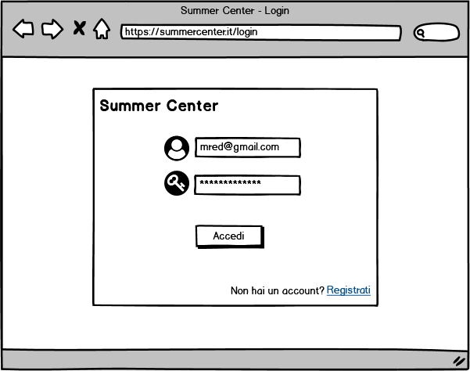
2. **Genitore**
   1. Registrazione  
      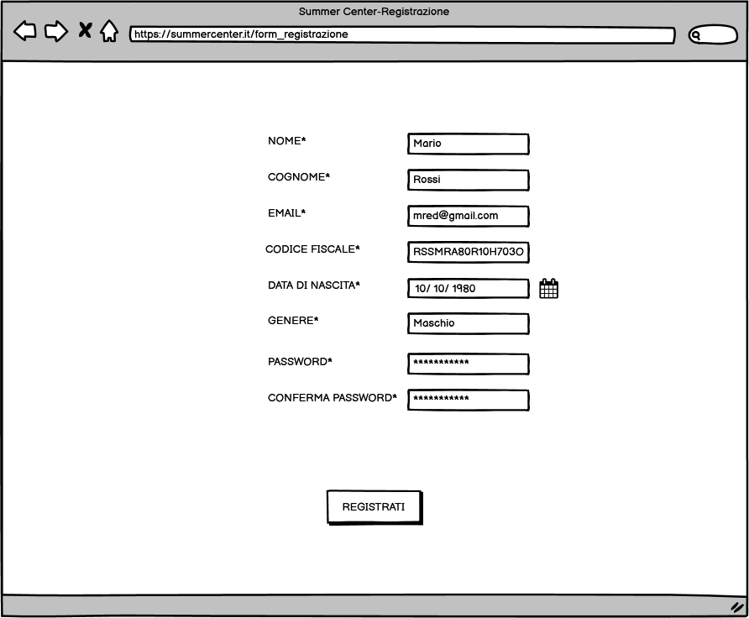
   2. **Verifica account**  
        
      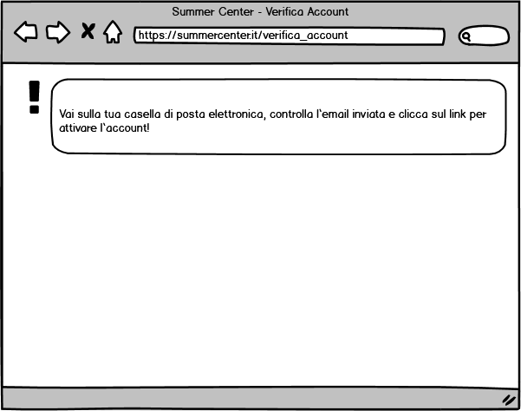
   3. Dashboard  
      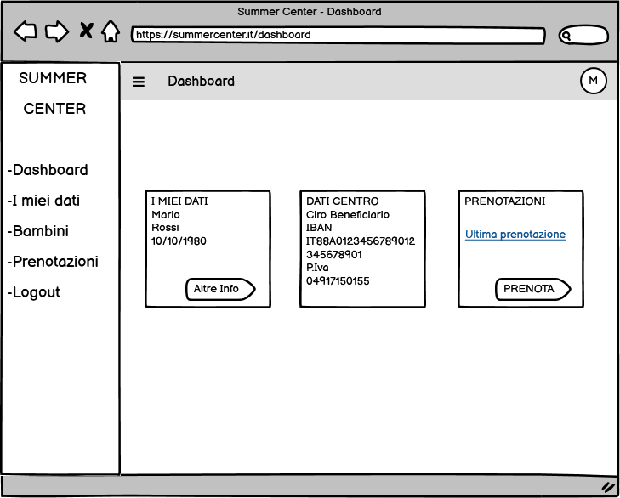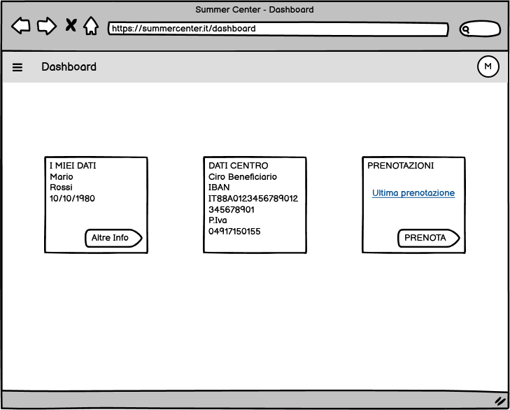
   4. I propri dati  
      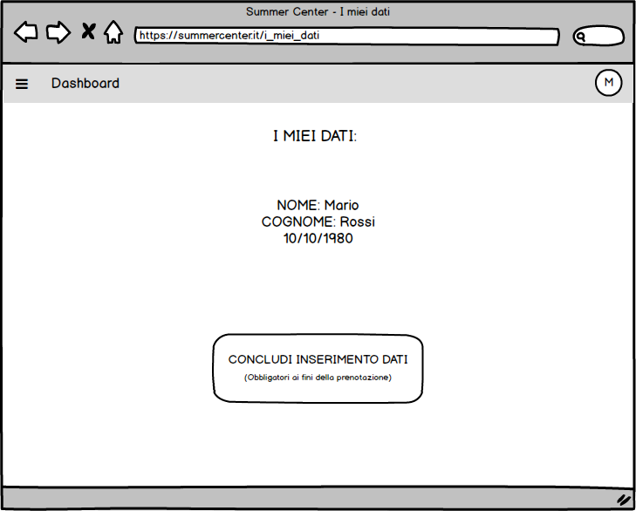
   5. Inserimento dei propri dati  
      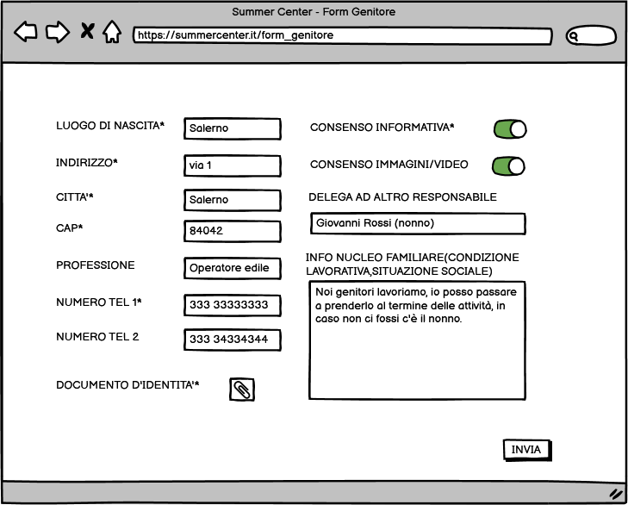
   6. **Propri dati aggiornati dopo l’inserimento**  
      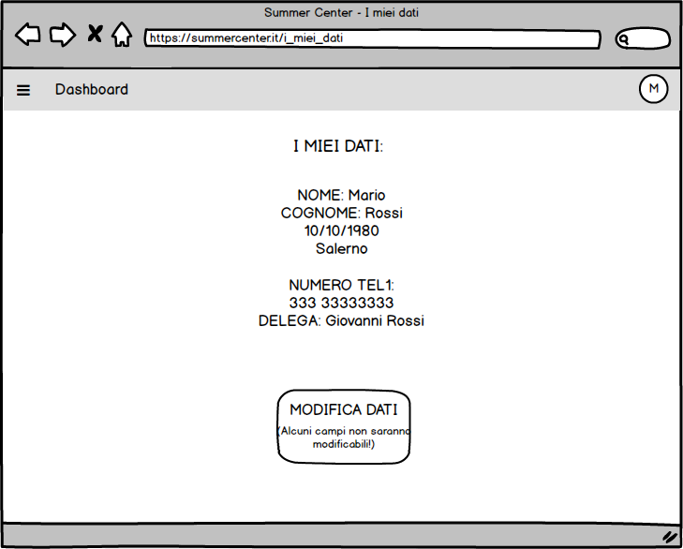
   7. **Modifica dei propri dati**  
      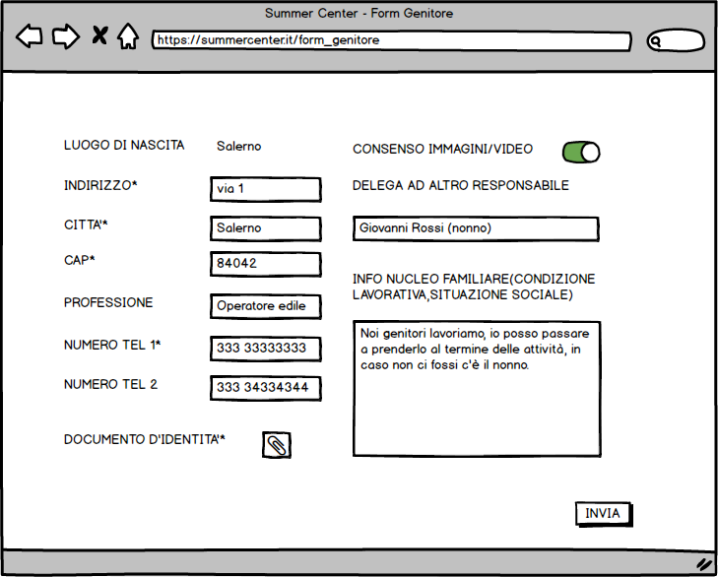
   8. **Visualizza Bambini**  
      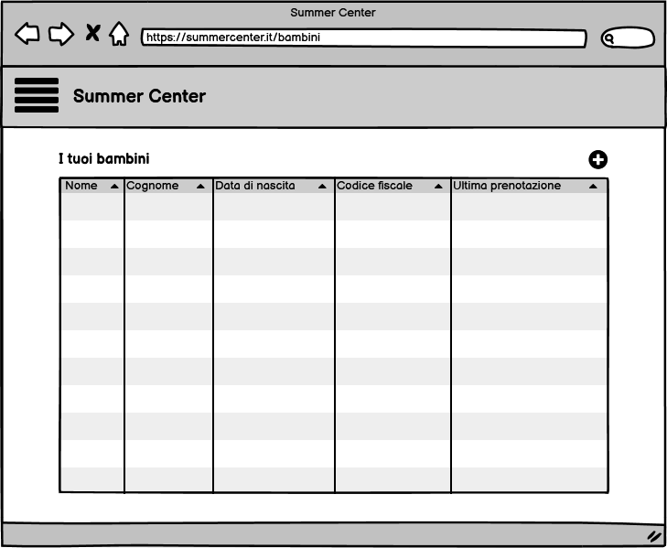
   9. **Iscrivi bambino**  
      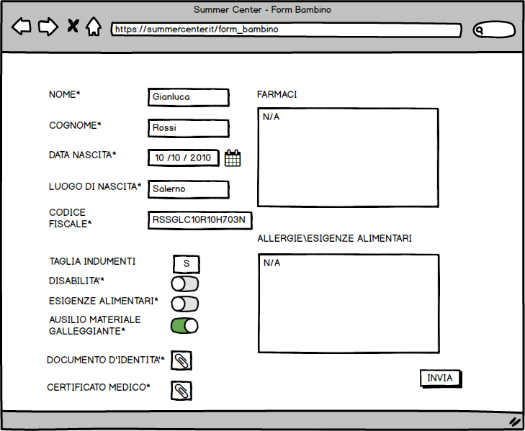
   10. Effettua prenotazione (modulo mostrato dal sistema inizialmente)  
       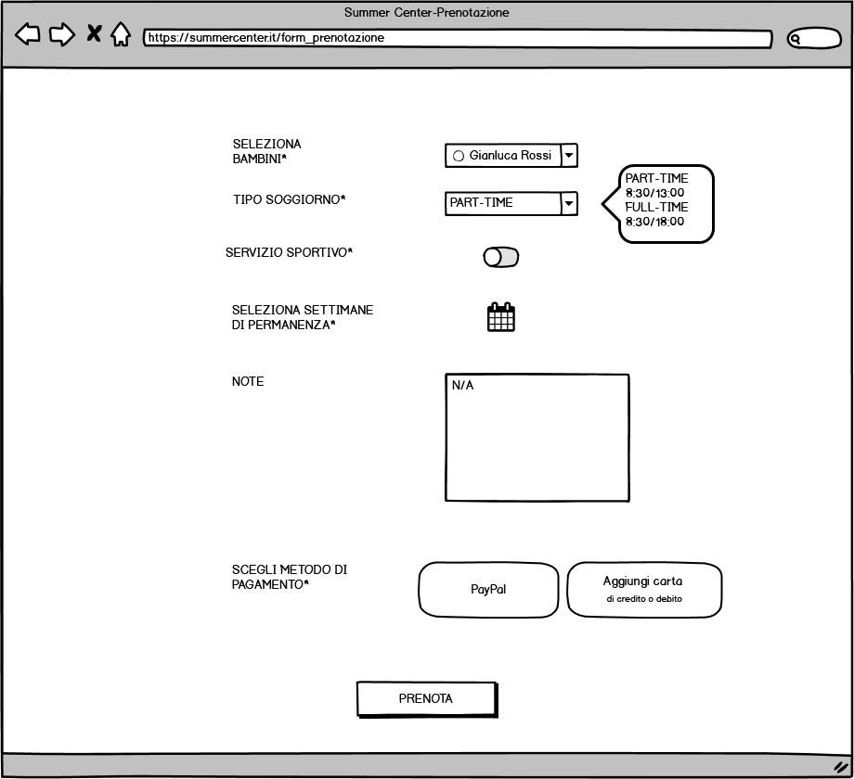
   11. Cosa mostra il sistema al click del genitore sull’icona del calendario  
        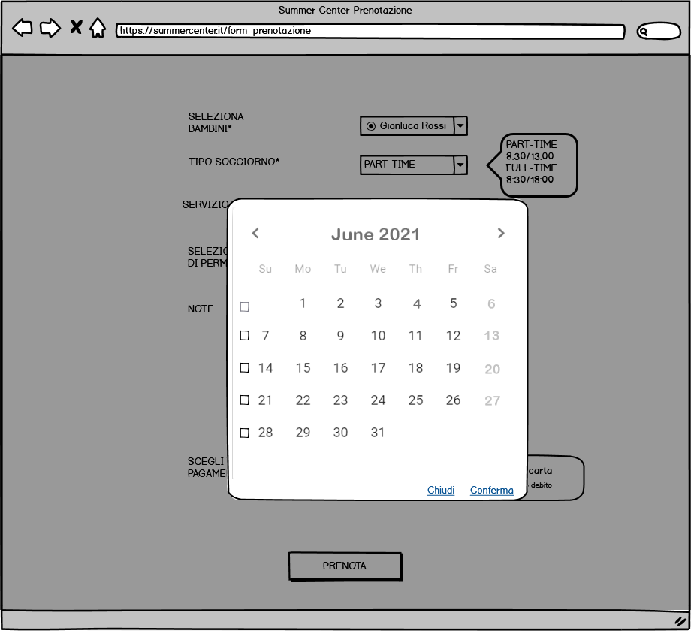
   12. Selezione delle settimane da prenotare  
       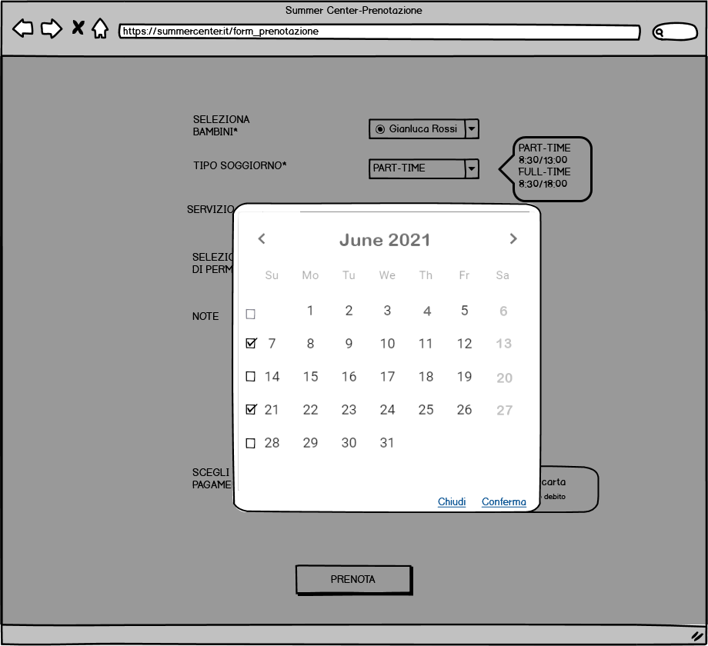
   13. Scelta metodo di pagamento con carta di credito o debito  
       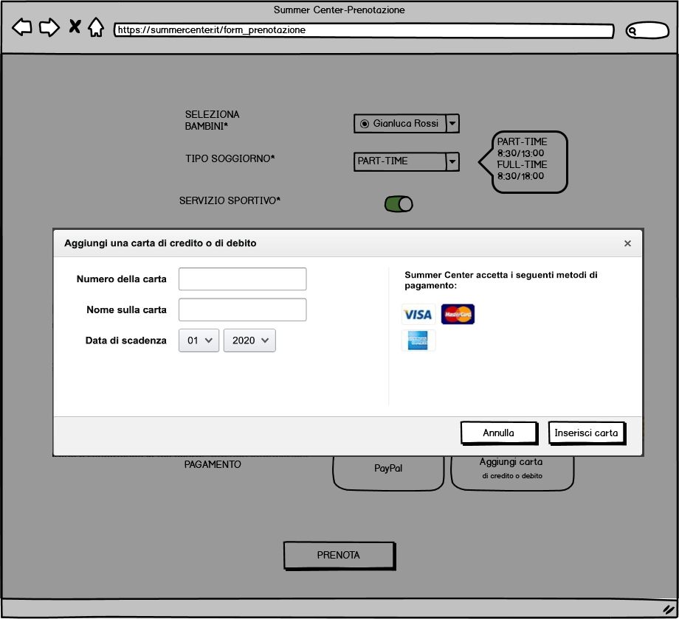
   14. Modulo di prenotazione completamente compilato  
        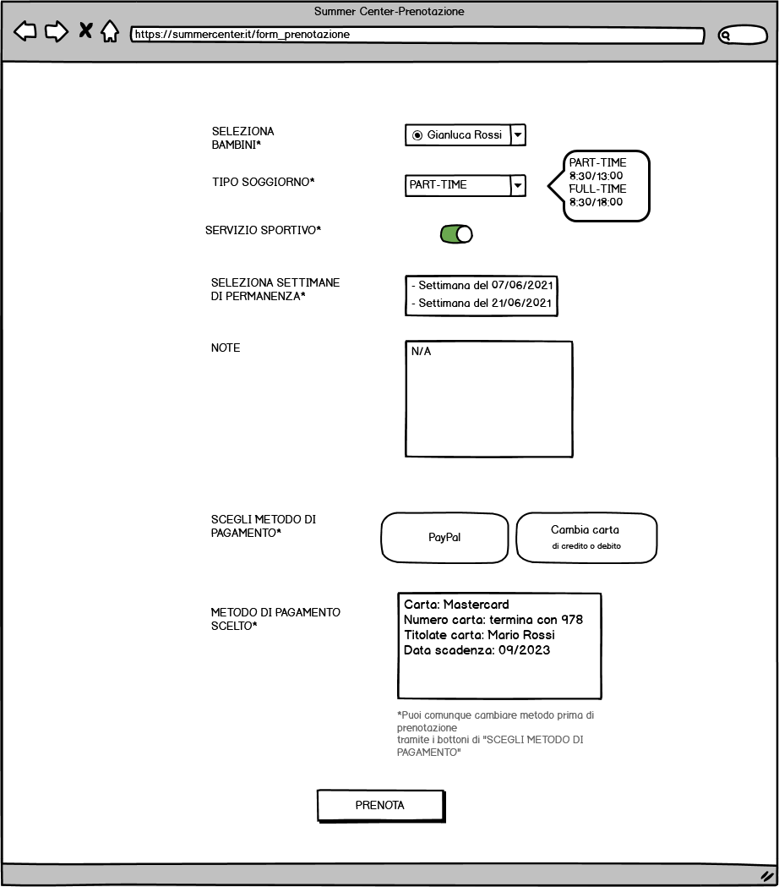
   15. Dati aggiornati dopo aver iscritto il bambino  
       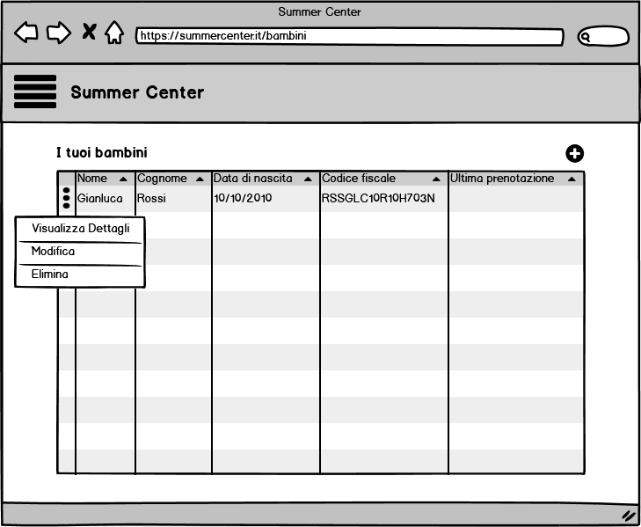
   16. Modifica bambino  
       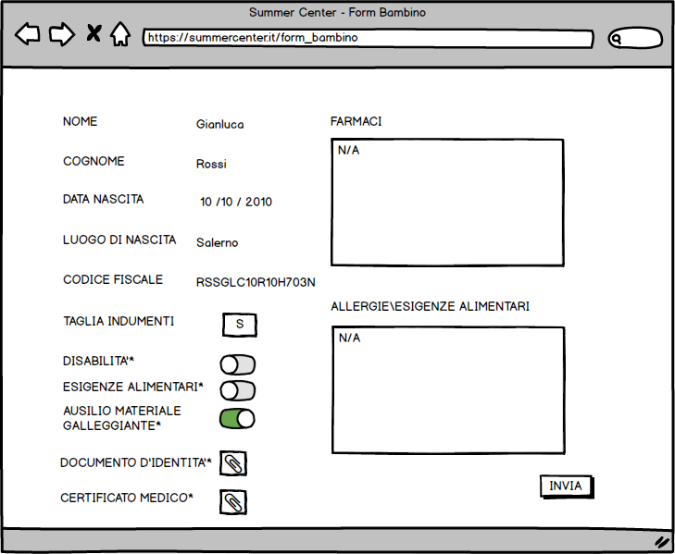
   17. Elimina bambino  
       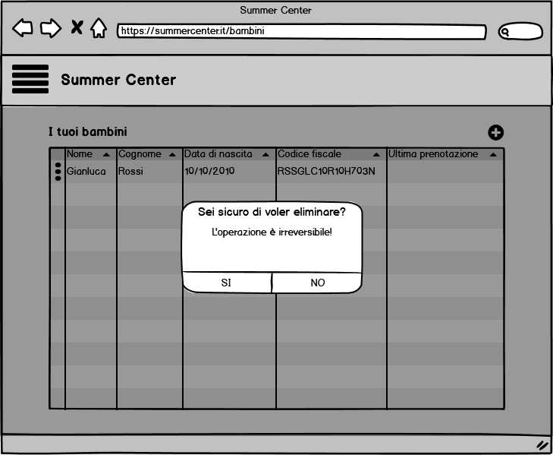
   18. Visualizza dettagli bambino  
       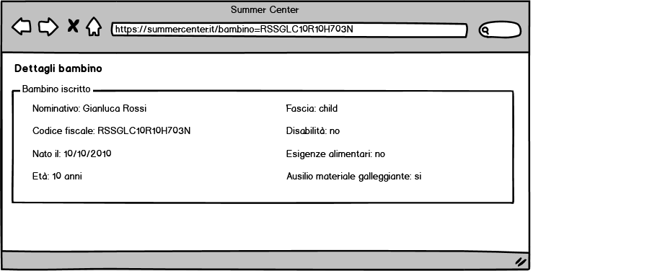
   19. Visualizza prenotazioni  
       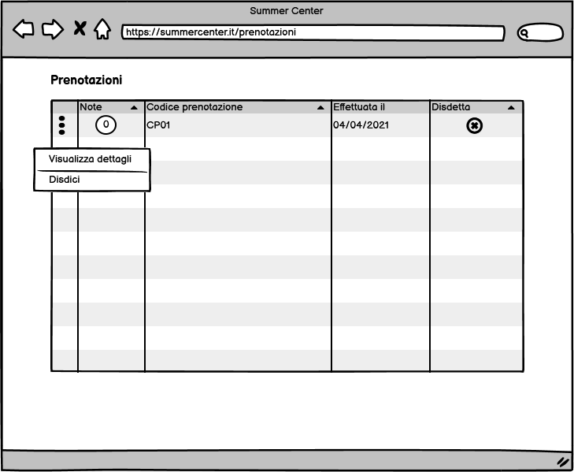
   20. Visualizza dettagli prenotazione  
       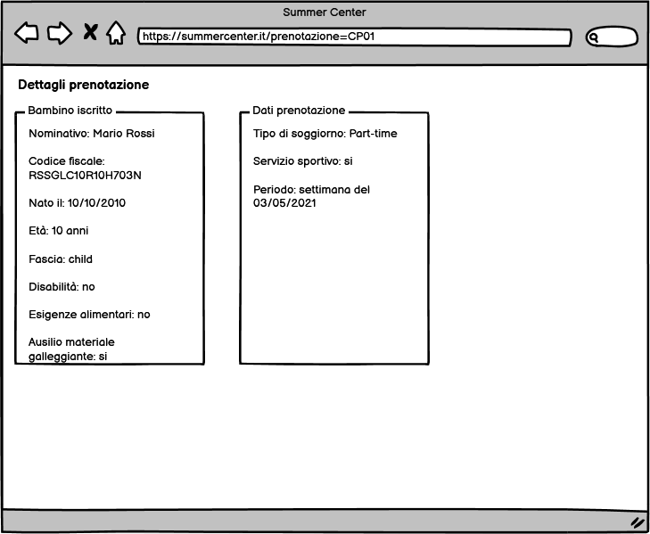
   21. Disdici prenotazioni  
       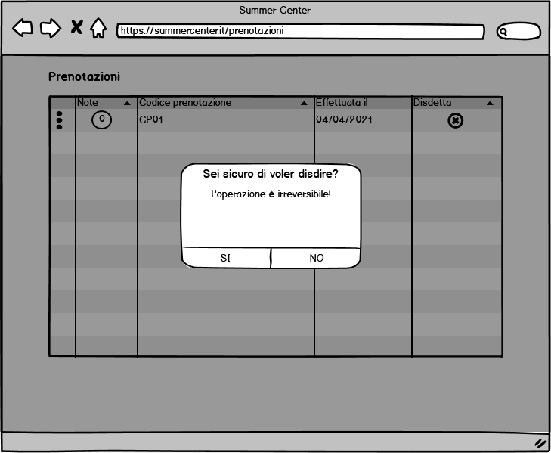
   22. Dati aggiornati dopo la disdetta della prenotazione  
       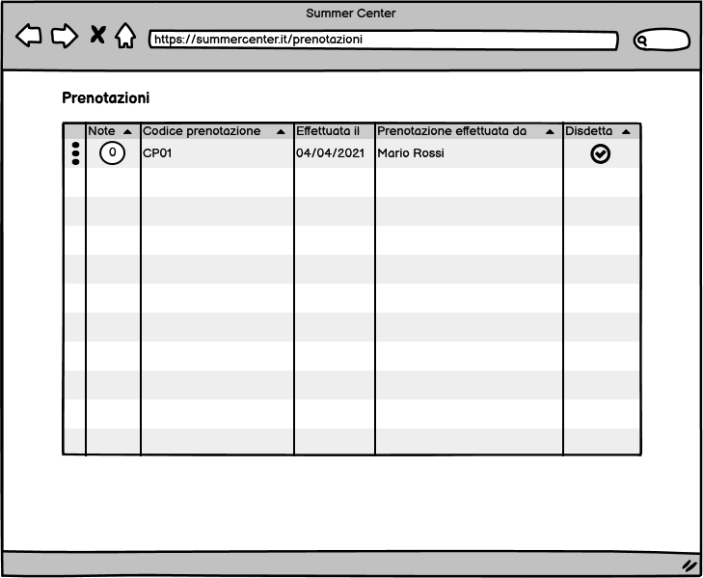
   23. Visualizza nota  
       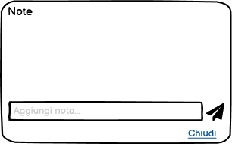
   24. Aggiungi nota  
       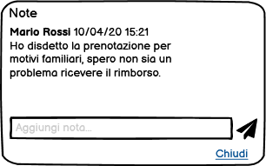
   25. Cambia password

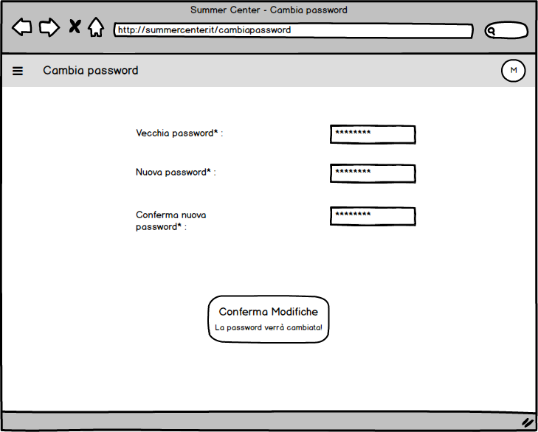

1. **Segretario**
   1. Dashboard  
      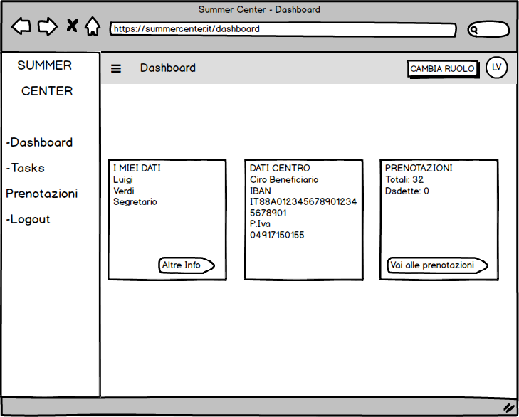  
      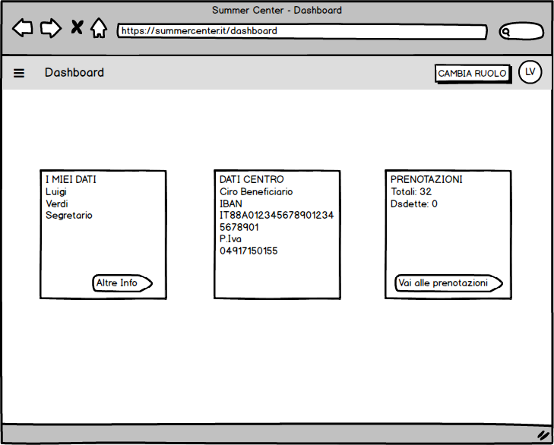
   2. Visualizza prenotazioni effettuate  
      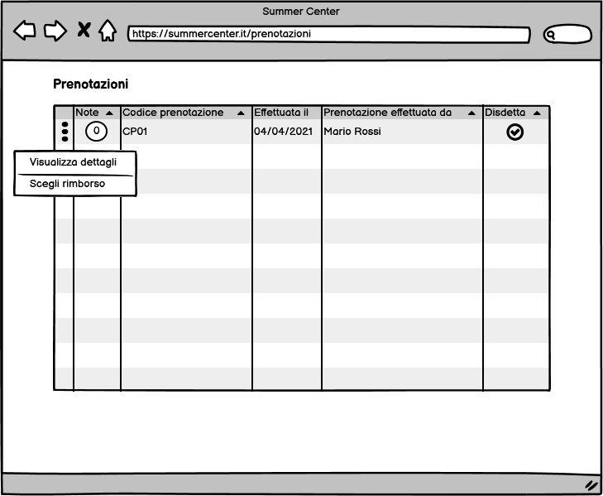
   3. Visualizza dettagli prenotazione  
      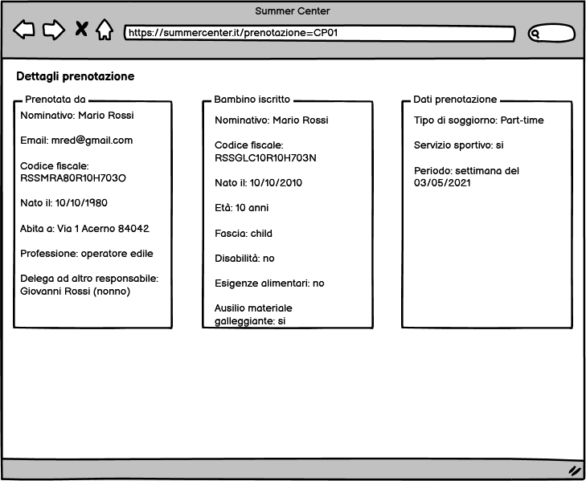
   4. Scegli rimborso  
      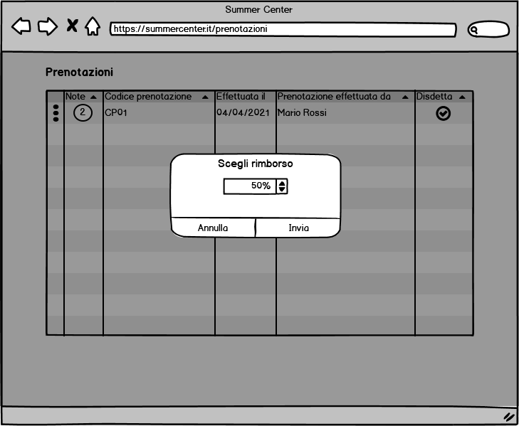
   5. Visualizza e aggiungi nota  
      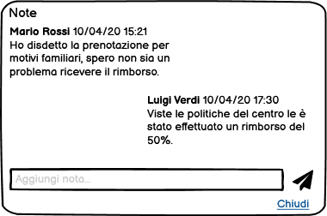
   6. Nuova password

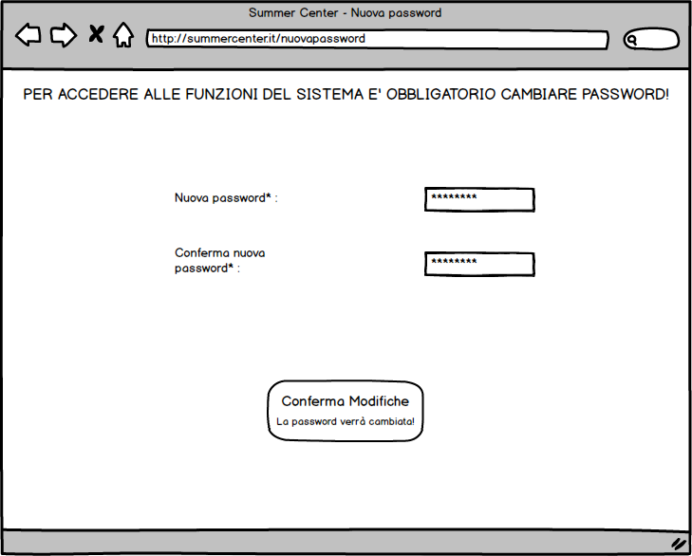

1. **Responsabile**
   1. Dashboard  
      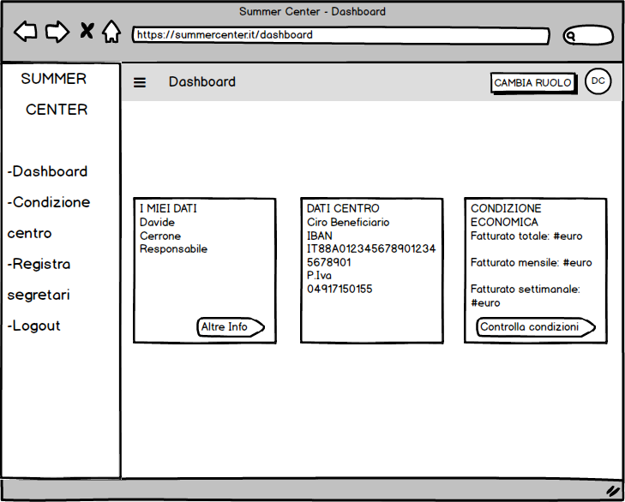  
      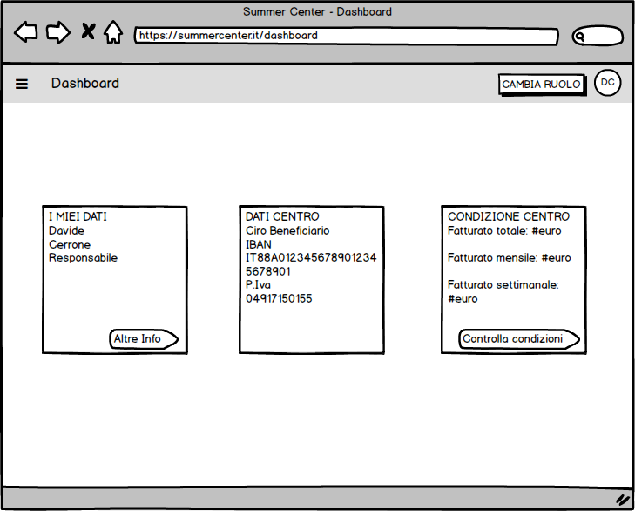
   2. Registra segretario  
      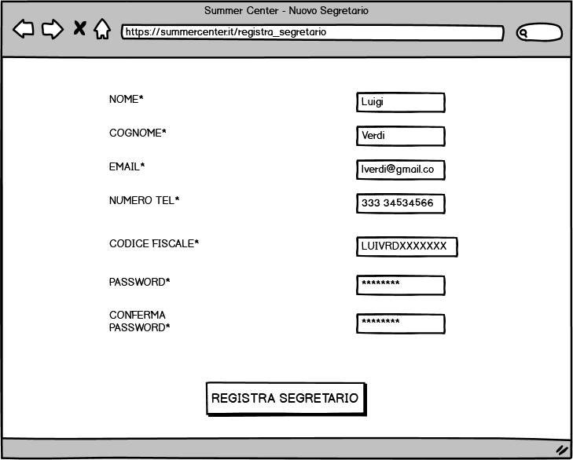
   3. Controlla andamento centro  
      